Проект в группе «Солнышко» по патриотическому воспитанию:
«Я - маленький патриот!»

Подготовили проект: воспитатели высшей квалификационной категории: Поддубная Ю.В., Волобуева М.В.
Участники проекта: дети группы «Солнышко», воспитатели, родители
Вид проекта: информационно-познавательный
Длительность проекта: 1 неделя (28.10.24г-01.11.24г)
Актуальность проекта: Чувство Родины у ребенка начинается с любви к самым близким людям – отцу, матери, бабушке, дедушке. Все начинается с того, что видит перед собой «маленький человек». И родной дом, двор, где он не раз гулял, и детский сад, где он получает радость общения со сверстниками, и родная природа - все это Родина. В последнее время чувство патриотизма приобретает всё большее общественное значение и становится задачей государственной важности. Воспитывать патриотизм необходимо с раннего детства. Одним из ведущих факторов формирования патриотического сознания детей является воспитание любви к самому близкому окружению ребёнка – семье, дому, детскому саду и своему городу. Осознание значимости воспитания у детей чувства патриотизма помогло нам создать проект «Маленькие патриоты». Значимость данного проекта заключается в применении интегрированного подхода в образовательных отношениях по формированию патриотических чувств детей дошкольного возраста, которые предусматривают поэтапную организацию приобщения детей к уважению ближнего, семейным традициям, любовь к своему городу, а также активное участие родителей в реализации данного проекта.

Цель: Формирование у детей нравственно – патриотических чувств и духовно – нравственного отношения к родному дому, семье, детскому саду, городу.

Задачи:
1. Закреплять знания о том, что такое «страна», «город», «улица», «адрес».
2. Побуждать детей к выполнению общественно значимых заданий, к добрым делам для дома, семьи, детского сада, города, страны.
3. Способствовать активному сотворчеству детей и их родителей, делая упор на совместную деятельность дома, в детском саду.
4. Воспитывать любовь и привязанность к родному дому, семье, детскому саду, городу, стране.
5. Воспитывать умение видеть красоту родного города, радоваться ей.

I этап – подготовительный:
Подбор информации, материала по нравственно – патриотическому воспитанию.
Составление плана информационно – познавательного проекта.
Разработка конспектов образовательной деятельности с использованием развивающего обучения.
Организация предметно – развивающей среды.
Подбор и создание наглядно - дидактического материала по нравственно – патриотическому воспитанию.
Привлечение родителей к реализации проекта.
II этап – основной:
Реализация цели и задач проекта в соответствии с перспективным планом проекта.
III этап – итоговый:
Обобщение материалов проекта, соотношение прогнозируемых результатов с полученными.

Предполагаемый результат:
Повысилась у детей познавательная активность, желание больше узнать о своем родном городе.
Дети знают некоторые достопримечательности и памятные места города.
Повысилась заинтересованность родителей в формировании у детей представлений о родном доме, семье, детском саде, городе, стране.

План работы:

Понедельник (28.10.2024 г.):
1. Беседа на тему: «Моя страна – Россия, мой город - Изобильный»
2. Консультация для родителей «Воспитание юного патриота в семье»
3. Занятие по художественно-эстетическому развитию (лепка) «Флаг России»
4. Экскурсия по территории детского сада: наблюдение за трудом дворника.

Вторник (29.10.2024 г):
1. Беседа на тему: «Моя семья».
2. Рассматривание семейных фотоальбомов
3. Сюжетно-ролевая игра «Моя семья»
4. Чтение с детьми Л. Квитко «Бабушкины руки»
5. Рассказы детей о членах своей семьи

Среда (30.10.2024 г):
1. Беседа «Моя Родина Россия!»
2.Занятие по художественно-эстетическому развитию (аппликация): «Российский флаг»
3. Памятка для родителей: «Воспитание будущего патриота»!
4. Дидактическая игра «Кто живёт с нами рядом»

Четверг (31.10.2024 г):
1. Целевая прогулка по улице. Беседа на тему: «Что мы видели на нашей улице»
2. Рассматривание фотографий с улицами города
3. Чтение с детьми: С. Михалков: «Моя улица»
4. Словесная игра «1, 2, 3, 4 - кто живёт у нас в квартире?»
5. Занятие по физическому развитию «Патриоты России»

Пятница (01.11.2024 г):
1. Беседа «Береги свой город»
3. Рекомендации для родителей по патриотическому воспитанию
4. Чтение книг о дружбе. Чтение сказки М. Пляцковского «Урок дружбы»
5. Высказывание детей: «Почему я люблю свой город».
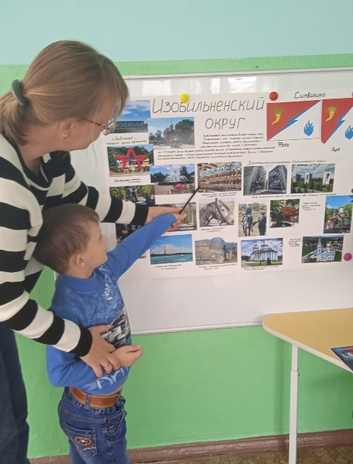 | 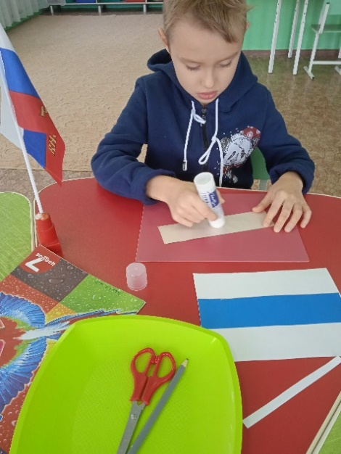 | 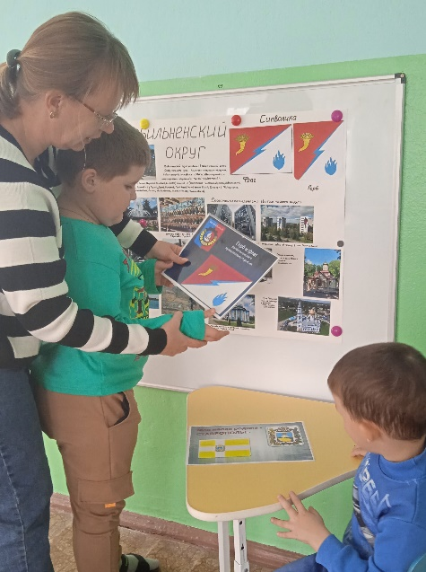
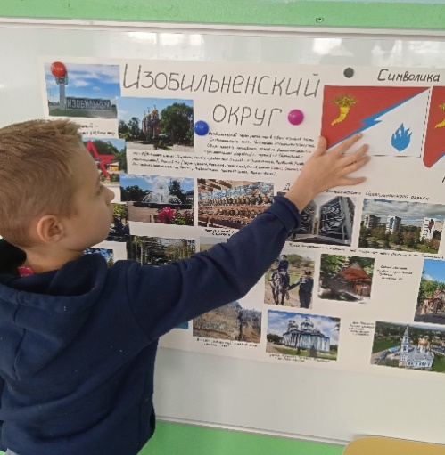 | 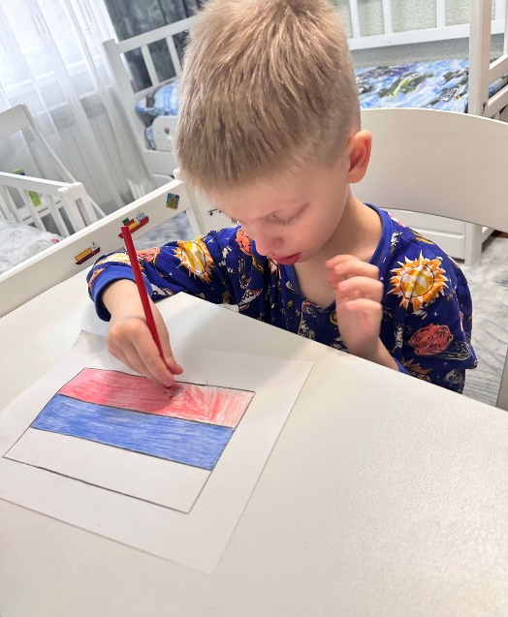 | 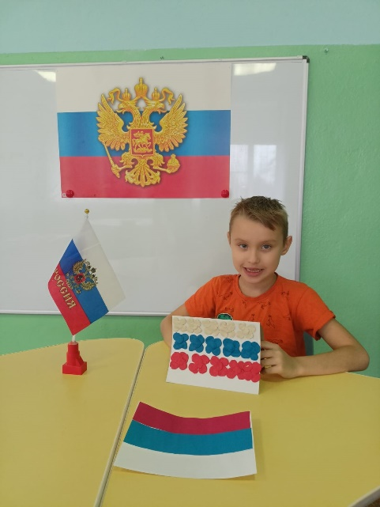
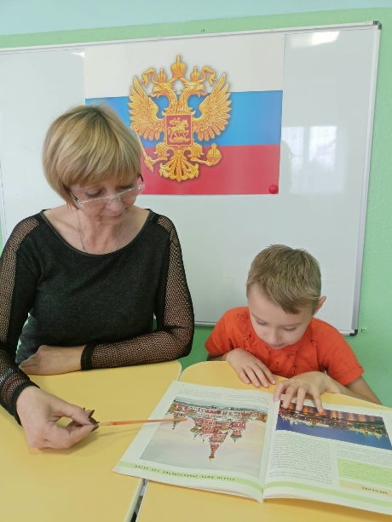 | 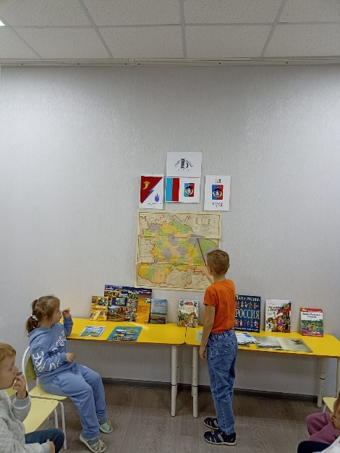 | 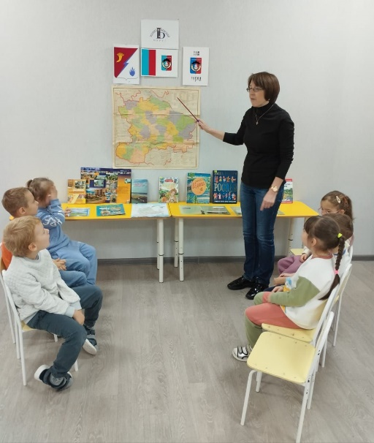

Выводы: благодаря целенаправленной работе педагогов и родителей, у детей расширились знания о своем родном городе, могут узнать и рассказать о некоторых достопримечательностях города. В будущем, работа по нравственно – патриотическому воспитанию детей будет продолжена. Больше будет обращено внимания на историю города Изобильный, расширится работа по знакомству с достопримечательностями г. Изобильный.

